Тестовое задание на позицию Frontend-разработчик

1. Создать переиспользуемый компонент Select:

Требования:

1) селект должен быть сверстан в соответствие с макетом;  
2) выпадающее меню селекта должно плавно появляться и исчезать по нажатии на стрелку;

3) стрелка должна переворачиваться когда выпадающее меню открывается/закрывается;

4) все необходимые данные, а именно список значений, выбранное значение и функция изменения значения передаются в Селект через пропсы;

5) при выборе значения плейсхолдер должен передвигаться к верхнему левому краю селекта;

6) задание необходимо написать на Vue (желательно на Composition Api);  
7) направить на почтовой ящик tae@objctv.ru

Дополнительные данные:

- иконка стрелки находится в папке в файле arrowSelect.svg;

- все рамки селекта сделать цветом #F968bf;

- цвет текста - #29277d;

- цвет фона значения при наведении - #DADEFE;

- цвет плейсхолдера - rgba(41, 39, 125, 0.40);

- цвет стрелки - #5F88F4.

- список значений:

const options = [

{

id: 1,

title: «Слон»

},

{

id: 2,

title: «Бегемот»

},

{

id: 3,

title: «Зебра»

},

{

id: 4,

title: «Жираф»

},

{

id: 5,

title: «Лев»

}

]

1. Создать таблицу следующего типа (дизайн можно не соблюдать):

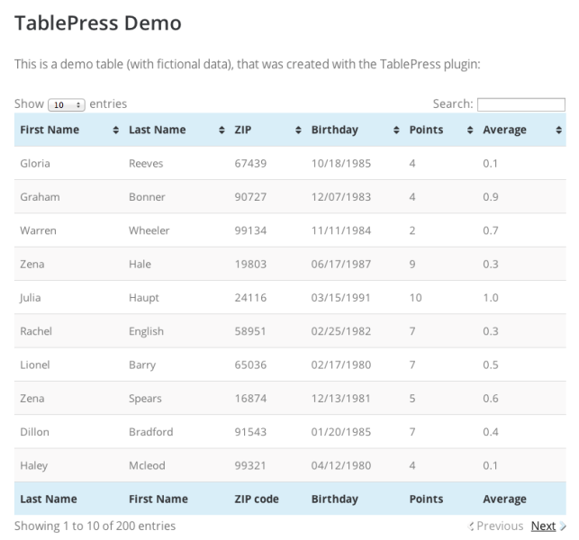

Задание:

1) в заголовках колонок хедера есть возможность отсортировать данные. Все значения в таблице должны сортироваться по колонкам при нажатии на стрелки и заголовки колонок по правилам:

- числовые значения сортируются по возрастанию/убыванию;

- даты по возрастанию/убыванию;

- строчные значения по алфавиту.

2) когда сортируются значения по одному столбику, все остальные отсортированные ранее значения сбрасываются; то есть значения всегда сортируются только по одному критерию;

3) высота таблицы ограничена и имеет значение 600px;

4) в таблице должен быть скролл. Хедер при скролле таблицы должен оставаться на месте, все строки скроллятся под хедер;

5) стрелки сортировки должны стоять рядом с заголовком колонки в хедере таблицы. Иконка активной стрелки должна закрашиваться цветом #29277d;

6) задание необходимо написать на Vue (желательно на Composition Api).

Дополнительные данные:

1. Заголовки таблицы:

- номер (число);

- девелопер (строка);

- срок (дата в ISO 8601 формате);

- тип (строка);

- этаж (число);

- площадь (число).

1. иконка стрелки находится в папке в файле arrowSort.svg;
2. Данные для таблицы:

const data = [

{

id: 1,

number: 421,

developer: 'PRINZIP',

deadline: '2005-08-09T18:31:42',

type: 'Студия',

floor: 2,

square: 100.3

},

{

id: 2,

number: 73,

developer: 'Брусника',

deadline: '2005-08-09T18:31:42',

type: '2-к',

floor: 2,

square: 10.3

},

{

id: 3,

number: 122,

developer: 'TEN',

deadline: '2005-08-09T18:31:42',

type: '3-к',

floor: 2,

square: 103

},

{

id: 4,

number: 1,

developer: 'PRINZIP',

deadline: '2005-08-09T18:31:42',

type: 'Студия',

floor: 2,

square: 100.3

},

{

id: 5,

number: 72,

developer: 'Брусника',

deadline: '2005-08-09T18:31:42',

type: '2-к',

floor: 2,

square: 10.3

},

{

id: 6,

number: 23,

developer: 'TEN',

deadline: '2005-08-09T18:31:42',

type: '3-к',

floor: 2,

square: 103

},

{

id: 7,

number: 5,

developer: 'PRINZIP',

deadline: '2005-08-09T18:31:42',

type: 'Студия',

floor: 2,

square: 100.3

},

{

id: 8,

number: 2,

developer: 'Брусника',

deadline: '2005-08-09T18:31:42',

type: '2-к',

floor: 2,

square: 10.3

},

{

id: 9,

number: 97,

developer: 'TEN',

deadline: '2005-08-09T18:31:42',

type: '3-к',

floor: 2,

square: 103

},

{

id: 10,

number: 34,

developer: 'PRINZIP',

deadline: '2005-08-09T18:31:42',

type: 'Студия',

floor: 2,

square: 100.3

},

{

id: 11,

number: 1,

developer: 'Брусника',

deadline: '2005-08-09T18:31:42',

type: '2-к',

floor: 2,

square: 10.3

},

{

id: 12,

number: 88,

developer: 'TEN',

deadline: '2005-08-09T18:31:42',

type: '3-к',

floor: 2,

square: 103

}

]